Čítanie s porozumením

**Milan Rúfus: Popoluškine šaty**

Dcéra moja, čo je? Nezdá sa ti,   
že by vošli do orieška šaty?  
Ležali by dlhé, striebristé  
v jeho jamkách ako v kolíske?  
  
Nezdá sa ti, dcérka? A čo orech?  
Celé roky stojí v našom dvore.  
Obor strom - ten pozná, čo je les.  
Vystreľuje vetvy do nebies,  
  
celý obzor nimi zakošatí.  
O čo je ten väčší ako šaty?  
Koľko by naň vošlo tvojich šiat?  
Vedela by si to spočítať?  
  
**Vidíš, a ten obor z nášho briežka  
celučký sa vmestil do orieška.  
Tichý ako ryba v šupinkách  
celý ležal v jeho škrupinkách.**  
  
Život nerád vraví, čo sa stalo:  
skrýva veľké v menšom, menšie v malom.  
Hľadaj moja, uč sa potroške  
porozumieť jeho matrioške,  
  
ktorá takto naopak sa skladá.  
Pretože i nachádza, kto hľadá,  
zjavia sa veci premnohé.  
Ako hviezdy večer v oblohe.

**1. Komu sa v básni *Popoluškine šaty* otec prihovára?** ...........................................

**2. Aké sú hlavné postavy básne?** ................................................................................................................................................

**3. Komu patrili šaty v uvedenej literárnej ukážke?**

A/ Popoluške B/ dcére

C/ matke

Meno a priezvisko: ......................................

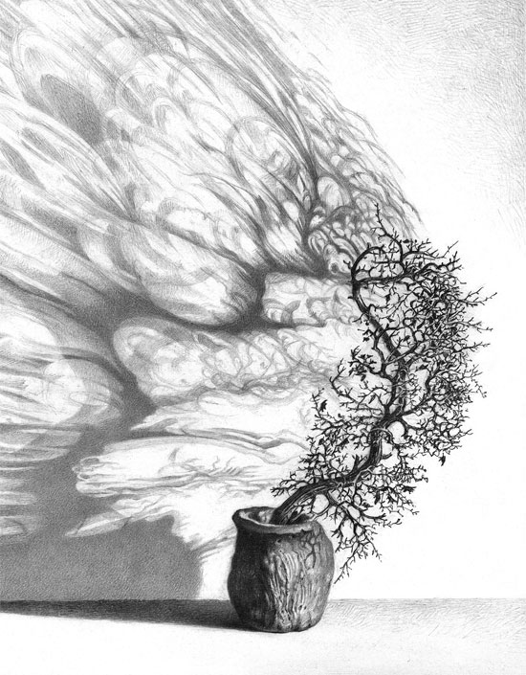

**4.** **Je pravda, že šaty v básni boli ,,*dlhé, striebristé“*?**

ÁNO NIE

**5. Aký strom sa v básni vyskytuje?** .......................................................................

**6. Kde stojí strom v básni?**

A/ v našej záhrade B/ v susedovej

záhrade C/ v lese

**7. Prečítaj si ešte raz hrubo vytlačenú strofu. Je pravda, že sa do orieška zmestil**

**obor strom?**

ÁNO NIE